ΑΠΑΝΤΗΣΕΙΣ ΣΤΑ ΘΕΜΑΤΑ ΦΥΣΙΚΗΣ
ΘΕΜΑ 1^{ο} (ΥΠΟΧΡΕΩΤΙΚΟ)
Α)
ΜΑΖΑ (γραμ.) | ΕΠΙΜΗΚΥΝΣΗ ΔL (εκατ.)
0 | 0
50 | 5
100 | 10
150 | 15
200 | 20
250 | 25

Φτιάχνω το διάγραμμα ενώνοντας τα σημεία που αντιστοιχούν στα ζεύγη τιμών που δίνονται στον παραπάνω πίνακα
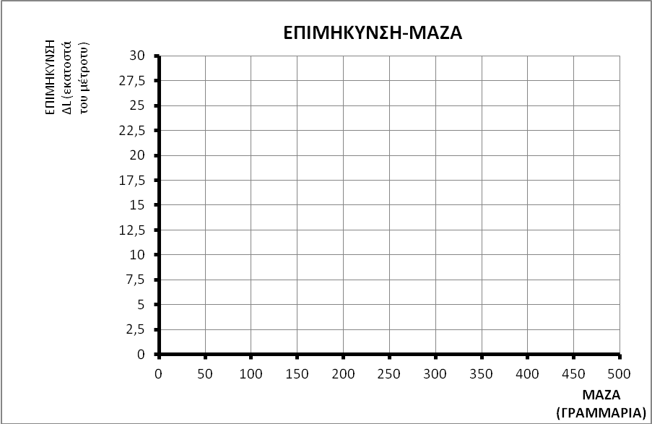

Β) Η σωστή απάντηση είναι η 1. Η επιμήκυνση του ελατηρίου είναι ανάλογη της μάζας. Αν κοιτάξεις τον πίνακα τιμών όταν διπλασιάζεται η μάζα, διπλασιάζεται και η επιμήκυνση, όταν τριπλασιάζεται η μάζα, τριπλασιάζεται και η επιμήκυνση (ανάλογα μεγέθη)

ΘΕΜΑ 2ο (ΥΠΟΧΡΕΩΤΙΚΟ)
Α) Με βάση το διάγραμμα που έφτιαξες επιμήκυνση 17,5 εκ προκαλεί μάζα 175 γραμμάρια
Β) Μάζα ίση με 125 γραμμάρια προκαλεί επιμήκυνση 12,5 εκατοστά

ΘΕΜΑ 3^{ο} (ΥΠΟΧΡΕΩΤΙΚΟ)
α) Για να μετρήσω την πυκνότητα ενός στερεού αντικειμένου θα χρειαστώ: μια ζυγαριά, έναν ογκομετρικό κύλινδρο, νερό και το σώμα του οποίου την πυκνότητα θέλω να μετρήσω
β) Τοποθετούμε το σώμα στη ζυγαριά και μετράμε τη μάζα του. Στη συνέχεια, γεμίζουμε τον ογκομετρικό κύλινδρο με νερό σημειώνοντας την στάθμη του νερού. Βάζουμε μέσα στον ογκομετρικό κύλινδρο το σώμα και ξανασημειώνουμε τη στάθμη . Μετράμε πόσο ανυψώθηκε η στάθμη του νερού (αφαιρώντας τελική μείον αρχική στάθμη) και βρίσκουμε τον όγκο του . Τέλος, διαιρούμε τη μάζα με τον όγκο και βρίσκουμε την πυκνότητά του.
ΘΕΜΑ 4ο (ΥΠΟΧΡΕΩΤΙΚΟ)
Α. Σωστή απάντηση είναι η γ. Η πυκνότητα είναι μέγεθος χαρακτηριστικό για κάθε υλικό κι εξαρτάται μόνον από αυτό. Δεν εξαρτάται από το σχήμα, το μέγεθος ή την ποσότητά του. Άρα αν κόψω ένα κομμάτι φελλού σε δύο, τρία ή εκατό κομμάτια, η πυκνότητα του κάθε κομματιού θα είναι η ίδια με εκείνη του αρχικού ( εφ’ όσον το υλικό θα παραμείνει φελλός).
Β. Η σωστή σχέση για τον υπολογισμό της πυκνότητας είναι:
ρ= m/V

ΘΕΜΑ 5ο (ΠΡΟΑΙΡΕΤΙΚΟ)
Όνομα φυσικού μεγέθους | Όργανο μέτρησης | Μονάδα μέτρησης
Μήκος | Μετροταινία | Μέτρο (m)
Μάζα | Ζυγός | Χιλιόγραμμο (kg)
Δύναμη | Δυναμόμετρο | Νιούτον (Ν)
Θερμοκρασία | Θερμόμετρο | Βαθμός Κελσίου (⁰C)

ΘΕΜΑ 6ο (ΠΡΟΑΙΡΕΤΙΚΟ)
Να χαρακτηρίσετε σαν σωστές (Σ) ή λάθος (Λ) κάθε μια από τις παρακάτω φράσεις:
Η θερμοκρασία είναι ένα μέγεθος που μας βοηθάει να καταλάβουμε πόσο ζεστό ή κρύο είναι ένα σώμα. ΣΩΣΤΌ
Μπορούμε να εκτιμήσουμε με τις αισθήσεις μας τη θερμοκρασία ενός σώματος, έστω και με μικρή ακρίβεια σε όλες τις περιπτώσεις. ΛΑΘΟΣ
Στην κλίμακα Κελσίου η ένδειξη 0^{ο} αντιστοιχεί στη θερμοκρασία που βράζει το καθαρό νερό, ενώ η ένδειξη 100^{ο} αντιστοιχεί στη θερμοκρασία τήξης του πάγου ΛΑΘΟΣ ( το 0^{ο} αντιστοιχεί στη θερμοκρασία τήξης του πάγου 0^{ο} , ενώ το 100^{ο} αντιστοιχεί στη θερμοκρασία που βράζει το καθαρό νερό).
Τα θερμόμετρα είναι ειδικά όργανα μέτρησης της θερμότητας. ΛΑΘΟΣ ( είναι όργανα μέτρησης της θερμοκρασίας)
Θερμότητα είναι η ενέργεια που μεταφέρεται από ένα ψυχρότερο σε ένα θερμότερο σώμα ώσπου να αποκτήσουν την ίδια θερμοκρασία. ΛΑΘΟΣ (η ενέργεια μεταφέρεται πάντα από το θερμότερο στο ψυχρότερο σώμα)
ΘΕΜΑ 7ο (ΠΡΟΑΙΡΕΤΙΚΟ)
α. Θερμότητα μεταφέρεται από το σῶμα Α στο Β ( από το θερμότερο στο ψυχρότερο)
β. Στο 2ο λεπτό η θερμοκρασία του Α κατέβηκε από τους 120⁰ στους 90⁰ και του Β ανέβηκε από τους 20⁰ στους 35⁰
γ. Τα δύο σώματα έρχονται σε θερμική ισορροπία περίπου στους 52⁰
δ. Μεταφορά θερμότητας έχουμε για 14 min
ΘΕΜΑ 8ο (ΠΡΟΑΙΡΕΤΙΚΟ)
α. Οι διαφορές στις τιμές του πίνακα μπορεί να οφείλονται σε διαφορετικά όργανα μέτρησης ( π.χ. άλλος μπορεί να μετρά με χάρακα, άλλος με μετροταινία), σε σφάλματα τοποθέτησης του οργάνου (τοποθέτηση στραβά ή παρεμβολή εμποδίου) ή ανάγνωσης ( η θέση του ματιού να βλέπει πλάγια την ένδειξη της μέτρησης) και στην ιδιαιτερότητα του κάθε ματιού ( όλα τα μάτια δεν βλέπουν με τον ίδιο τρόπο)
β. Υπολογισμός μέσης τιμής
Μήκος θρανίου σε cm
122,0
122,2
121,8
122,3
121,7
Άθροισμα:
Υπολογίζω το άθροισμα των μετρήσεων και διαιρώ δια του 5.
122,0+122,2+121,8+122,3+121,7=610 cm
610:5=122cm
Μετατρέπω σε m διαιρώντας δια 100
122cm:100=1,22m

ΘΕΜΑ 9ο (ΠΡΟΑΙΡΕΤΙΚΟ)

Η μάζα ενός σώματος μετριέται σε kg, ενώ το βάρος του μετριέται σε N. Αν ένα σώμα το μεταφέρουμε στην κορυφή του Έβερεστ δεν αλλάζει η μάζα του, ενώ το βάρος του ελαττώνεται.

Ένα αντικείμενο έχει μάζα 3,6 kg. To βάρος του είναι
β. 36Ν (Για να μετατρέψω τη μάζα σε βάρος, πολλαπλασιάζω τη μάζα ενός σώματος -σε kg- επί 10)
Αν μεταφέρουμε αυτό το ίδιο αντικείμενο στη Σελήνη, όπου το βάρος των σωμάτων γίνεται 6 φορές μικρότερο
β. το βάρος του θα γίνει 6Ν γ. η μάζα του θα είναι και πάλι 3,6 kg
( το βάρος θα γίνει 6 φορές μικρότερο, η μάζα δεν θα αλλάξει)

